27.pielikums
Ministru kabineta
2013.gada 19.marta
noteikumiem Nr.154

Brocēnu novada administratīvās teritorijas robežas apraksts

2012.gada 1.oktobris
(robežas apraksta sagatavošanas datums)

Nr.  p.k. | Tās zemes vienības kadastra apzīmējums, pa kuru noteikta administratīvās teritorijas robeža | Robežojošās administratīvās teritorijas nosaukums
 | 84520010052 | Saldus novads  Kandavas novads
 | 84520010151 | Kandavas novads
 | 84520010065 | Kandavas novads
 | 84520010089 | Kandavas novads
 | 84520010049 | Kandavas novads
 | 84520010004 | Kandavas novads
 | 84520010152 | Kandavas novads
 | 84520010082 | Kandavas novads
 | 84520010044 | Kandavas novads
 | 84520010064 | Kandavas novads
 | 84520010150 | Kandavas novads
 | 84520010196 | Kandavas novads
 | 84520010141 | Kandavas novads
 | 84520010143 | Kandavas novads
 | 84520010144 | Kandavas novads
 | 84520010060 | Kandavas novads
 | 84520010055 | Kandavas novads
 | 84800010036 | Kandavas novads
 | 84800010058 | Kandavas novads
 | 84800010052 | Kandavas novads
 | 84800010059 | Kandavas novads
 | 84800010032 | Kandavas novads
 | 84800010034 | Kandavas novads
 | 84800010042 | Kandavas novads
 | 84800010053 | Kandavas novads
 | 84800010055 | Kandavas novads
 | 84800010061 | Kandavas novads
 | 84800010051 | Kandavas novads
 | 84800010061 | Kandavas novads
 | 84800010076 | Kandavas novads
 | 84800010061 | Kandavas novads  Jaunpils novads
 | 84800010047 | Jaunpils novads
 | 84800030007 | Jaunpils novads
 | 84800030218 | Jaunpils novads
 | 84800030181 | Jaunpils novads
 | 84800030014 | Jaunpils novads
 | 84800030008 | Jaunpils novads
 | 84800030052 | Jaunpils novads
 | 84800040048 | Jaunpils novads
 | 84800040072 | Jaunpils novads
 | 84800040014 | Jaunpils novads
 | 84800040059 | Jaunpils novads
 | 84800040064 | Jaunpils novads
 | 84800040062 | Jaunpils novads
 | 84800040064 | Jaunpils novads  Dobeles novads
 | 84800040031 | Dobeles novads
 | 84440020313 | Dobeles novads
 | 84440020321 | Dobeles novads
 | 84440020119 | Dobeles novads
 | 84440020315 | Dobeles novads
 | 84440020368 | Dobeles novads
 | 84440020319 | Dobeles novads
 | 84440020032 | Dobeles novads
 | 84440020368 | Dobeles novads
 | 84440020322 | Dobeles novads
 | 84440020368 | Dobeles novads
 | 84440020320 | Dobeles novads
 | 84440020109 | Dobeles novads
 | 84440020006 | Dobeles novads
 | 84440020104 | Dobeles novads
 | 84440020191 | Dobeles novads
 | 84440020282 | Dobeles novads
 | 84440020305 | Dobeles novads
 | 84440020172 | Dobeles novads
 | 84440020124 | Dobeles novads
 | 84440020146 | Dobeles novads
 | 84440020093 | Dobeles novads
 | 84440020197 | Dobeles novads
 | 84440020070 | Dobeles novads
 | 84440020136 | Dobeles novads
 | 84440020194 | Dobeles novads
 | 84440020137 | Dobeles novads
 | 84440020147 | Dobeles novads
 | 84440020139 | Dobeles novads
 | 84440020474 | Dobeles novads
 | 84440020397 | Dobeles novads
 | 84440020125 | Dobeles novads
 | 84440020373 | Dobeles novads
 | 84440020185 | Dobeles novads
 | 84440040025 | Dobeles novads
 | 84440040186 | Dobeles novads
 | 84440040085 | Dobeles novads
 | 84440040087 | Dobeles novads
 | 84440040063 | Dobeles novads
 | 84440040187 | Dobeles novads
 | 84440040026 | Dobeles novads
 | 84440040063 | Dobeles novads
 | 84440040024 | Dobeles novads
 | 84440040071 | Dobeles novads
 | 84440040088 | Dobeles novads
 | 84440040092 | Dobeles novads
 | 84440040093 | Dobeles novads
 | 84440040113 | Dobeles novads
 | 84440040136 | Dobeles novads  Auces novads
 | 84440040177 | Auces novads
 | 84440040176 | Auces novads
 | 84440040080 | Auces novads
 | 84440040160 | Auces novads
 | 84440040147 | Auces novads  Saldus novads
 | 84440040064 | Saldus novads
 | 84440040144 | Saldus novads
 | 84440040065 | Saldus novads
 | 84440040138 | Saldus novads
 | 84440030081 | Saldus novads
 | 84440030132 | Saldus novads
 | 84440030111 | Saldus novads
 | 84440030009 | Saldus novads
 | 84440030140 | Saldus novads
 | 84440030110 | Saldus novads
 | 84250050001 | Saldus novads
 | 84250050303 | Saldus novads
 | 84250050088 | Saldus novads
 | 84250050053 | Saldus novads
 | 84250050142 | Saldus novads
 | 84250050016 | Saldus novads
 | 84250050142 | Saldus novads
 | 84250050169 | Saldus novads
 | 84250050165 | Saldus novads
 | 84250050160 | Saldus novads
 | 84250050253 | Saldus novads
 | 84250050198 | Saldus novads
 | 84250050069 | Saldus novads
 | 84250050199 | Saldus novads
 | 84250050079 | Saldus novads
 | 84250050075 | Saldus novads
 | 84250050179 | Saldus novads
 | 84250050154 | Saldus novads
 | 84250050076 | Saldus novads
 | 84250050187 | Saldus novads
 | 84250040033 | Saldus novads
 | 84250040040 | Saldus novads
 | 84250040238 | Saldus novads
 | 84250040151 | Saldus novads
 | 84250040018 | Saldus novads
 | 84250040164 | Saldus novads
 | 84250040009 | Saldus novads
 | 84250040181 | Saldus novads
 | 84250040241 | Saldus novads
 | 84250040043 | Saldus novads
 | 84250040113 | Saldus novads
 | 84250040302 | Saldus novads
 | 84250040166 | Saldus novads
 | 84250040004 | Saldus novads
 | 84250040201 | Saldus novads
 | 84250040167 | Saldus novads
 | 84250040010 | Saldus novads
 | 84250040189 | Saldus novads
 | 84250040190 | Saldus novads
 | 84250040200 | Saldus novads
 | 84250040026 | Saldus novads
 | 84250030068 | Saldus novads
 | 84250030196 | Saldus novads
 | 84250030066 | Saldus novads
 | 84250030069 | Saldus novads
 | 84250030089 | Saldus novads
 | 84250030080 | Saldus novads
 | 84250020026 | Saldus novads
 | 84250020009 | Saldus novads
 | 84250020050 | Saldus novads
 | 84250020008 | Saldus novads
 | 84250020002 | Saldus novads
 | 84250020021 | Saldus novads
 | 84250020010 | Saldus novads
 | 84250020054 | Saldus novads
 | 84250020015 | Saldus novads
 | 84250020041 | Saldus novads
 | 84250020052 | Saldus novads
 | 84250010034 | Saldus novads
 | 84250010002 | Saldus novads
 | 84250010005 | Saldus novads
 | 84250010059 | Saldus novads
 | 84250010137 | Saldus novads
 | 84250010136 | Saldus novads
 | 84250010008 | Saldus novads
 | 84250010044 | Saldus novads
 | 84250010057 | Saldus novads
 | 84250010056 | Saldus novads
 | 84250010025 | Saldus novads
 | 84250010058 | Saldus novads
 | 84250010042 | Saldus novads
 | 84250010098 | Saldus novads
 | 84250010150 | Saldus novads
 | 84250010155 | Saldus novads
 | 84250010047 | Saldus novads
 | 84250010102 | Saldus novads
 | 84250010048 | Saldus novads
 | 84520050111 | Saldus novads
 | 84520050114 | Saldus novads
 | 84520050221 | Saldus novads
 | 84520050039 | Saldus novads
 | 84520040049 | Saldus novads
 | 84520040085 | Saldus novads
 | 84520040019 | Saldus novads
 | 84520040018 | Saldus novads
 | 84520040019 | Saldus novads
 | 84520040086 | Saldus novads
 | 84520040050 | Saldus novads
 | 84520040066 | Saldus novads
 | 84520040042 | Saldus novads
 | 84520040041 | Saldus novads
 | 84520040071 | Saldus novads
 | 84520040077 | Saldus novads
 | 84520040043 | Saldus novads
 | 84520040036 | Saldus novads
 | 84520040034 | Saldus novads
 | 84520040032 | Saldus novads
 | 84520040080 | Saldus novads
 | 84520040072 | Saldus novads
 | 84520040014 | Saldus novads
 | 84520040089 | Saldus novads
 | 84520040020 | Saldus novads
 | 84520040061 | Saldus novads
 | 84520040046 | Saldus novads
 | 84520040021 | Saldus novads
 | 84520040045 | Saldus novads
 | 84520020035 | Saldus novads
 | 84520020069 | Saldus novads
 | 84520020088 | Saldus novads
 | 84520010027 | Saldus novads
 | 84520010043 | Saldus novads
 | 84520010149 | Saldus novads
 | 84520010084 | Saldus novads
 | 84520010032 | Saldus novads
 | 84520010154 | Saldus novads

Brocēnu novada administratīvās teritorijas robežas karte

2012.gada 1.oktobris
(robežas kartes sagatavošanas datums)

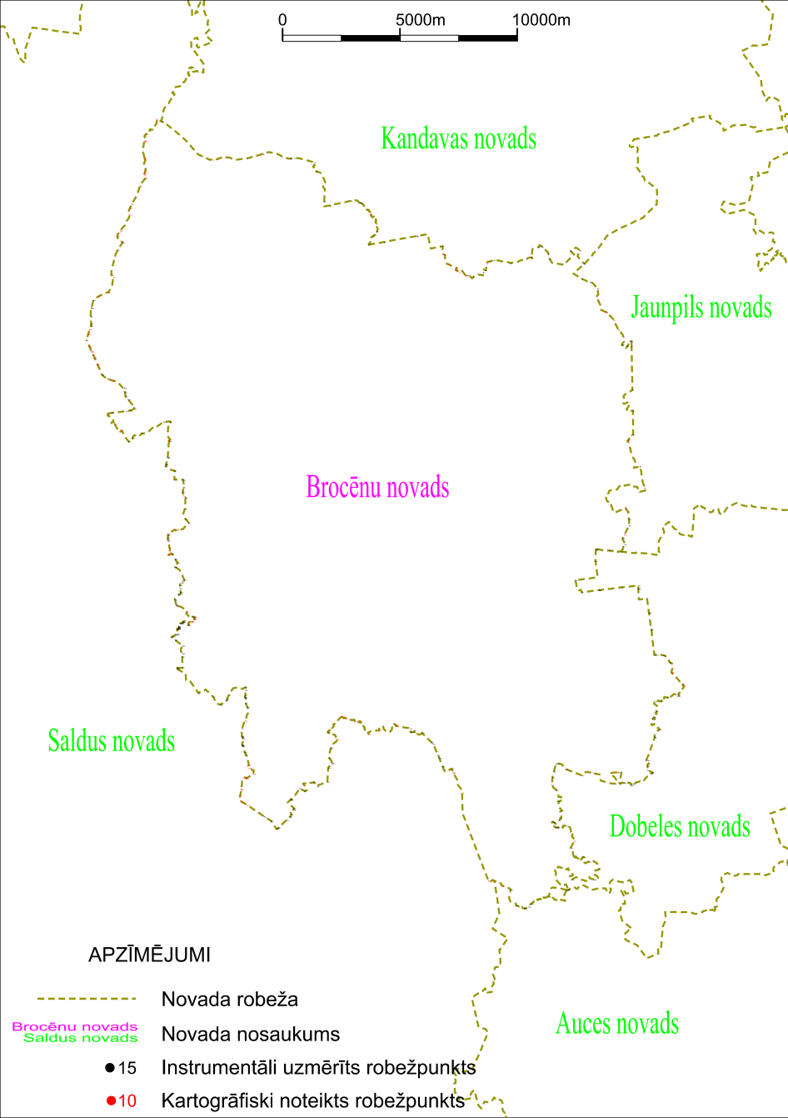

Tieslietu ministra vietā –
iekšlietu ministrs R.Kozlovskis

